Vorläufige Lizenz vor Match beim Meister

(VCW / Wiesbaden / 05.10.2023) Die Sporttaschen der Spielerinnen des VC Wiesbaden sind bereits gepackt – am Freitagvormittag bricht der Tross zum Auftaktmatch der 1. Volleyball Bundesliga Frauen nach Stuttgart auf. Zeitgleich wird die Volleyball Bundesliga (VBL) offiziell verkünden, unter welchen Bedingungen der VCW die Lizenz für die dann angelaufene Saison 2023/2024 erhält – davon geht VCW-Geschäftsführer Christopher Fetting jedenfalls aus: „Wir haben ja bisher schon einige der geforderten Hausaufgaben Stück für Stück erledigen können, gerade auch dank einer Bürgerschaft durch die Landeshauptstadt Wiesbaden. Nun haben wir weitere To dos, vor allem in Sachen Akquise zusätzlicher Sponsoringeinnahmen. Wir müssen definitiv kostendeckend durch die Saison kommen und sukzessive den Rucksack unserer Verbindlichkeiten verringern.“ Die 30-tägige Crowdfunding-Aktion des VCW läuft noch bis zum 13. Oktober. Bisher haben rund 490 Unterstützer 57.000 Euro gespendet. „Dafür sind wir extrem dankbar, das Geld kommt ja dem VCW insgesamt zugute. Ich hoffe darauf, dass wir in der verbleibenden Zeit noch weitere Personen bzw. Institutionen für Unterstützung motivieren können“, betont der Geschäftsführer. Derweil konzentriert sich Mannschaft von Headcoach Benedikt Frank auf das sportliche Geschehen der nächsten sechs Tage – ein „mächtige Challenge“, wie Trainer bekräftigt.

Auftakt beim Meister
Am Freitag (06.10.2023, 19:30 Uhr) hat der VC Wiesbaden zum Auftakt der 1. Volleyball Bundesliga Frauen mit Allianz MTV Stuttgart gleich den vermeintlich dicksten Brocken vor der Brust. In der SCHARRena gilt es gegen den amtierenden Deutschen Meister auswärts zu bestehen. In der vergangenen Saison lagen nach der Rückrunde immerhin 26 Punkte zwischen dem Ersten und dem Überraschungsvierten aus Wiesbaden. 19 Siege standen bis dahin für die Schwäbinnen zu Buche, neun waren es für den VCW. In den Playoffs scheiterte die Frank-Truppe dann bekanntermaßen knapp am Dresdner SC, der sich am 11. Oktober 2023 in Wiesbaden zum ersten VCW-Heimspiel in der Sporthalle am Platz der Deutschen Einheit (Mittwoch, 19:30 Uhr) vorstellen wird.

Viele Neue beim Meister
Der Meister aus Stuttgart hat in diesem Jahr ein verändertes Gerüst. Neben der seit Jahren abliefernden US-Power-Konstante Krystal Rivers auf Diagonal (3. Platz der Top Scorerinnen vergangene Saison) werden hochkarätige Neuzugänge auf Außen, Diagonal, in der Mitte sowie im Zuspiel auf dem Parkett stehen, darunter bekannte Gesichter wie Monique Strubbe (zuletzt Dresden) und Vera Mulder (zuletzt Schwarz-Weiß Erfurt). Die Frage ist, ob das neuformierte Team bereits zu Beginn der Saison wieder wie gewohnt bärenstark zu agieren versteht. Stuttgart konnte bis zuletzt aufgrund der vielen internationalen Wettbewerbe noch keine Stammformation im Zusammenspiel testen. Die Niederländerinnen Britt Bongaerts (Zuspiel), Eline Timmerman (Mittelblock) und Jolien Knollema (Außenangriff, zuletzt Il Bisonte Firenze, Italien) brauchten wegen ihres China-Trips (Olympia-Qualifikation) noch Erholung. Ivana Vanjak (Außenangriff) befindet sich noch im Aufbautraining. „In dieser Unsicherheit kann aber durchaus eine Chance für uns liegen“, sagt Benedikt Frank. „Wir wollen um Sätze mitspielen. Klar ist aber, dass wir in der SCHARRena nur bestehen können, wenn wir auch ein Rezept gegen Krystal Rivers finden und die Chancen, die sich uns bieten, kompromisslos nutzen.“
Stuttgarts Headcoach Konstantin Bitter hat in dieser Saison die Nachfolge von Tore Aleksandersen (zweifacher Deutscher Meister und DVV-Pokalsieger mit Allianz MTV Stuttgart) angetreten, der sich auf seine Gesundheit konzentriert.

Letzte VCW-Tests
Die nötige Wettkampfhärte für die anstehende Saison hat sich der VCW seit Trainingsbeginn im August in diversen Testspielen im In- und Ausland geholt (wir berichteten). An den vergangenen zwei Wochenenden standen weitere Vorbereitungsspiele in Brno (Brünn, Tschechien) und in Pfeffingen (Schweiz) auf der Agenda. Alle Spiele in Brünn konnte der VCW für sich entscheiden. Gegner hier: VK Královo Pole Brno, Balatonfüred Röplabda Akadémia (Ungarn) und VKP Bratislava (Slowakei). Bei zwei Spielen gegen Sm’Aesch Pfeffingen gab es zunächst einen 3:0-Sieg, dann folgte ein Remis (2:2). „Am ersten Tag haben wir gegen einen recht ansprechenden Gegner viele sehr gute Momente gehabt, beim Unentschieden dann weniger, und auch Nasenbluten galt es gleich von zwei Spielerinnen zu verkraften. Aber alles in allem nichts Gravierendes, was uns im Vorbereitungsmodus auf Stuttgart aus dem Konzept gebracht hat“, wie Benedikt Frank bilanziert. Der Trip habe sich in jedem Fall gelohnt und weitere wichtige Erkenntnisse geliefert, wo es noch nachzujustieren gelte. Schließlich müsse jedes Team der Liga erst zu seinen Rhythmus finden.
Nächste Termine
6. Oktober 2023 (19:30 Uhr): Allianz MTV Stuttgart – VCW
(Stuttgart, SCHARRena)
11. Oktober 2023 (19:30 Uhr): VCW – Dresdner SC
(Wiesbaden, Sporthalle am Platz der Deutschen Einheit)
Die Spiele werden live und on-Demand auf der Streaming-Plattform Sport1 extra und DYN übertragen.
Tickets: www.vc-wiesbaden.de/tickets

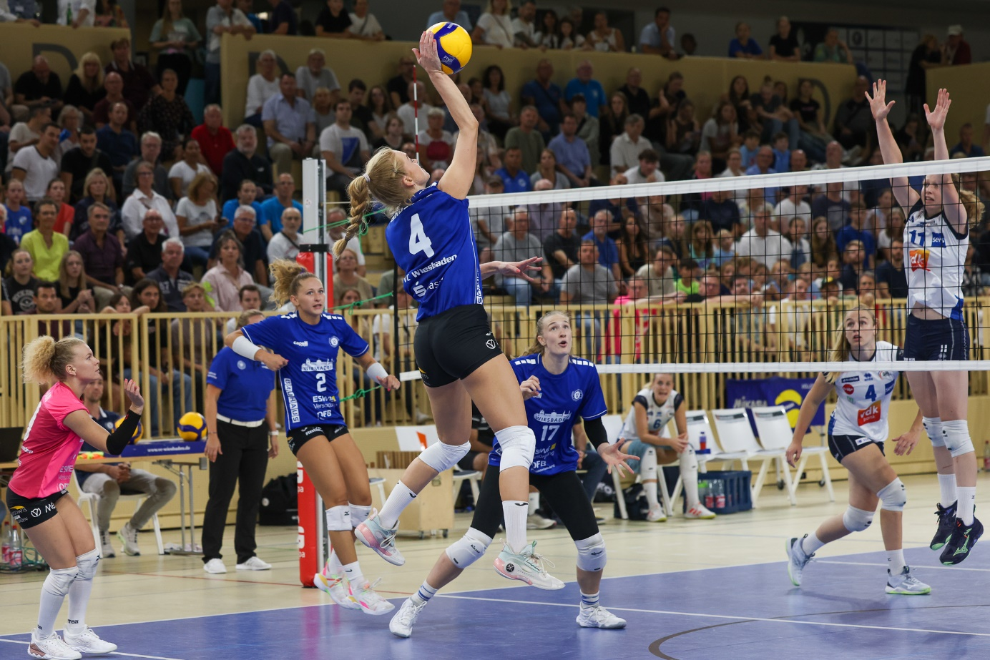 Vorläufige Lizenz vor Match beim Meister
Foto: Detlef Gottwald | www.detlef-gottwald.de
Über den VC Wiesbaden
Der 1. Volleyball-Club Wiesbaden e.V. wurde 1977 gegründet und ist spezialisiert auf Frauen- und Mädchenvolleyball. Die professionelle Damen-Mannschaft ist seit 2004 ohne Unterbrechung in der
1. Volleyball-Bundesliga vertreten und spielt ihre Heimspiele in der Sporthalle am Platz der Deutschen Einheit, im Herzen der hessischen Landeshauptstadt. Die bislang größten sportlichen Erfolge des VC Wiesbaden sind der Einzug in das DVV-Pokalfinale in der Saison 2012/2013 und 2017/2018 sowie die Deutsche Vizemeisterschaft in der Saison 2009/2010. Auch die erfolgreiche Nachwuchsarbeit ist Teil des VCW. Aktuell bestehen über 30 Nachwuchs-Teams, die in den vergangenen Jahren zahlreiche Titel bei überregionalen Volleyball-Meisterschaften sowie im Beachvolleyball erkämpften. Als Auszeichnung dafür erhielt der VC Wiesbaden im Jahr 2016 das „Grüne Band“ des Deutschen Olympischen Sportbundes (DOSB). Der VC Wiesbaden ist Lizenzgeber der unabhängigen VC Wiesbaden Spielbetriebs GmbH, die die Erstliga-Mannschaft stellt. Der Verein ist zudem Mitglied der Volleyball Bundesliga (www.volleyball-bundesliga.de) sowie des Hessischen Volleyballverbands (www.hessen-volley.de). Das Erstliga-Team wird präsentiert von den Platin-Lilienpartnern ESWE Versorgung (www.eswe.com) und OFB Projektentwicklung (www.ofb.de).
Text- und Bildmaterial stehen honorarfrei zur Verfügung – beim Bild gilt Honorarfreiheit ausschließlich bei Nennung des Fotografen. Weitere Pressemitteilungen und Informationen unter: www.vc-wiesbaden.de

